Los tanques A y B contienen agua a 20°C y están conectados entré sí por 3 cañerías de 200 m de trayectoria que permiten la circulación libre de agua.
- Teniendo en cuenta solamente las pérdidas por fricción, calcular el caudal para cada cañería:
  - Cañería de policloruro de vinilo PVC PN6 DN 110mm,
  - Cañería de polietileno de alta densidad PEAD PN6 PE100 DN225mm,
  - Tubo de acero al carbono SCH40 DN 90,
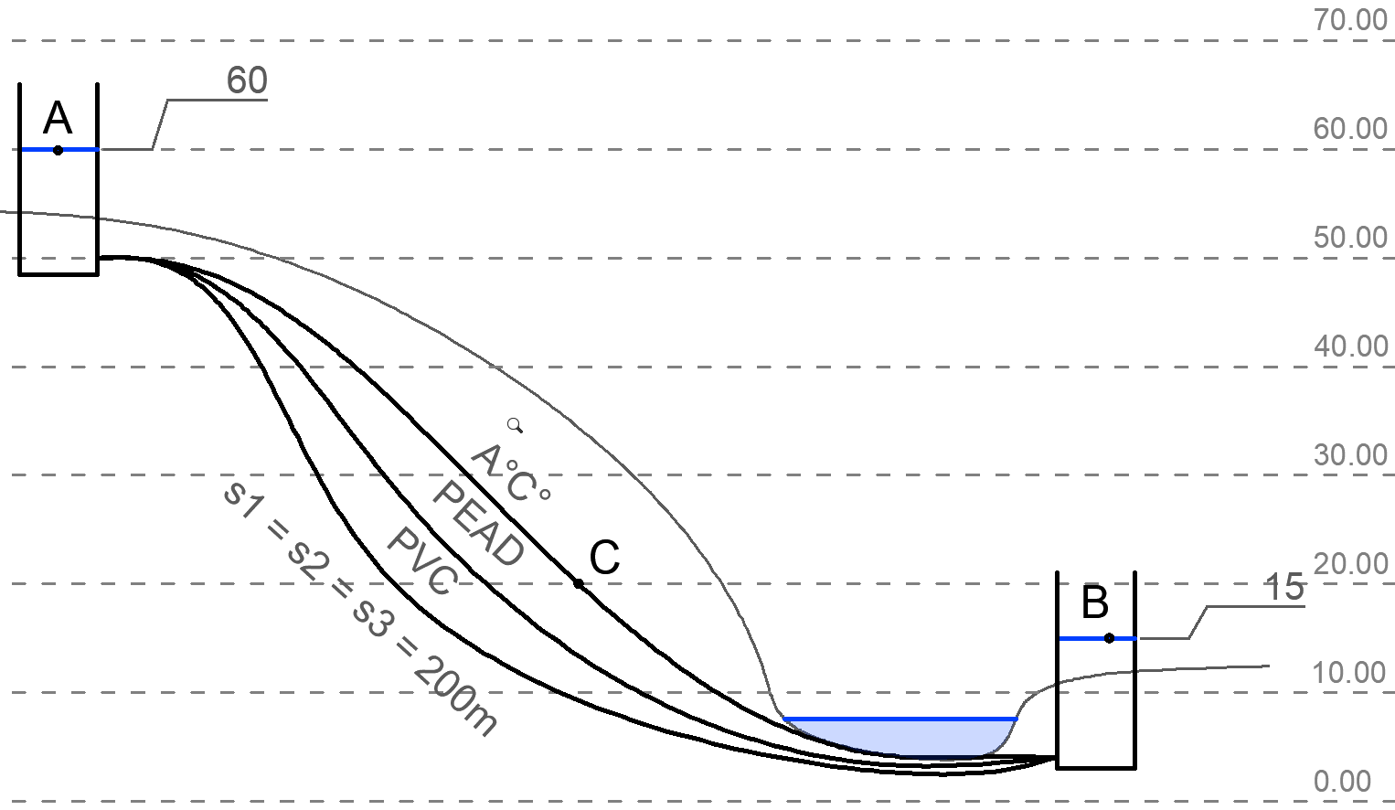
Nota: cada cañería sale de un tanque y entra al otro sin contacto con otra cañería.
  - Verificar la pérdida de carga en las 3 cañerías, con +/-1 m.c.a.,
  - Graficar la/s línea/s piezométricas (o de energía total).
  - Agregar una descripción de los fenómenos/modelos que utilizó para el análisis.
- Al estudiar la rugosidad en las cañerías, debemos tener en cuenta el fenómeno de capa límite. La viscosidad del fluido ¿es despreciable dentro de la capa límite? ¿el flujo laminar, se presenta en fluidos a bajas velocidades o a altas velocidades? En la capa límite, ¿entre que valores varía la velocidad del flujo libre? ¿Qué relación existe entre el esfuerzo cortante y el gradiente de velocidad?
- Si se cierra completamente la cañería de acero en el punto C de la figura.
  - Graficar la línea piezométrica.
  - ¿Qué presión se ejerce en C desde la izquierda?
  - ¿y desde la derecha?
  - Agregar una descripción de los fenómenos/modelos que utilizó para el análisis.
- La cañería de Acero cruza un curso de agua apoyada horizontalmente sobre el fondo.
  - Calcular la fuerza unitaria ([kgf/m] o [N/m]) que ejerce la cañería cargada de agua sobre ese fondo.
  - Realizar un croquis de un tramo de 1 m en la situación planteada e indicar las fuerzas en juego.
  - Agregar una descripción de los fenómenos/modelos que utilizó para el análisis.
  - En fuerzas sobre superficie: ¿A qué se debe que el centro de presiones siempre se encuentra por debajo del centro de gravedad en una superficie sumergida? Si se considera que el fondo del curso de agua es plano, ¿cómo es la distribución de las fuerzas? ¿Y si la superficie fuera curva?
  - ¿Cómo actúa la fuerza de empuje del agua sobre el caño en el curso de agua?

- C

¿A qué se debe el centro de presiones siempre se encuentra por debajo del centro de
gravedad en una superficie sumergida?
A la distribución de Fuerzas que se presenta, ya que, a mayor profundidad, mayor es el
valor de la Fuerza máxima, debido a que aumenta la Presión.
3.- ¿Cómo es la distribución de Fuerzas si la superficie es plana?
Si la superficie es plana, la distribución de Fuerzas es triangular.
4.- ¿Cómo es la distribución de Fuerzas si la superficie es curva?
¿A qué se debe el centro de presiones siempre se encuentra por debajo del centro de
gravedad en una superficie sumergida?
A la distribución de Fuerzas que se presenta, ya que, a mayor profundidad, mayor es el
valor de la Fuerza máxima, debido a que aumenta la Presión.
3.- ¿Cómo es la distribución de Fuerzas si la superficie es plana?
Si la superficie es plana, la distribución de Fuerzas es triangular.
4.- ¿Cómo es la distribución de Fuerzas si la superficie es curva?

